ДЕКАБРЬ
2022
Информационно - познавательная газета
о питании детей дошкольного возраста.

островок здоровья

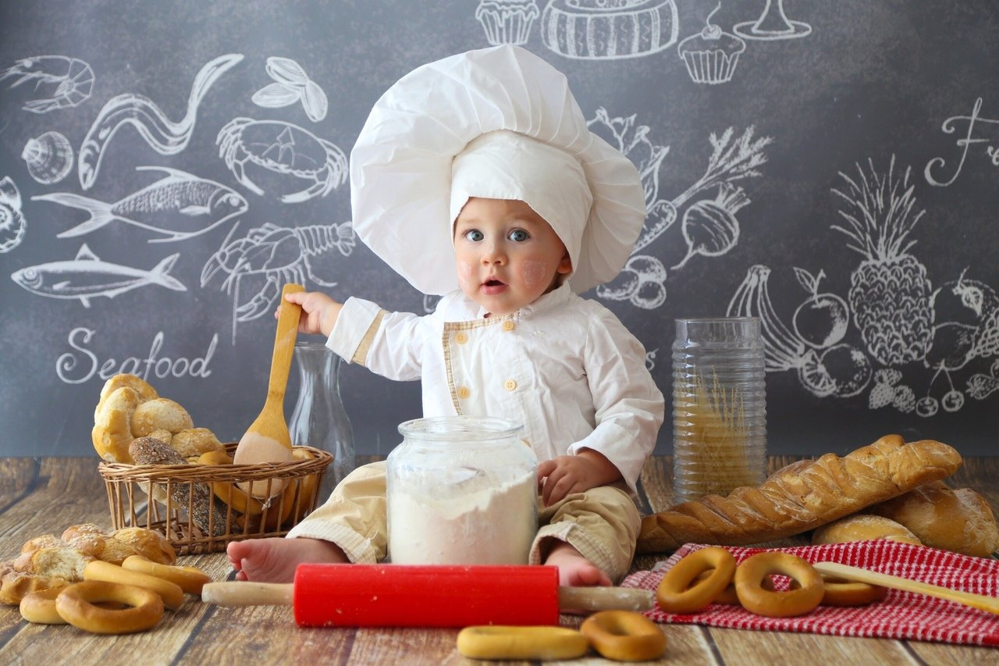

ТЕМА НОМЕРА: «ПРАВИЛЬНО ПИТАЕМСЯ – РАСТЕМ И РАЗВИВАЕМСЯ!»
Дорогие и любимые наши читатели!  Осталось совсем немного времени, и нынешний год станет частью истории. Уходящий год для нашего детского сада был наполнен интересными событиями и делами, как с детьми, так и с родителями, наполнен значимыми победами педагогов и воспитанников в разных конкурсах и именно эти успехи и достижения станут отправной точкой для новых свершений!  Мы вступаем в 2023 год и уверены, что он приумножит достигнутое и откроет новые возможности для развития и воспитания наших дошкольников!  Мы от всей души и с огромной любовью поздравляем Вас с Новым годом и радуемся прекрасному празднику вместе с Вами! Пусть этот год принесёт только приятные, положительные эмоции, запомнится самыми чудесными событиями и исполнением всех загаданных под бой часов желаний! | Читайте в номере:  Рубрика: «Поздравляем!»  Рубрика: «Советы Доктора Айболита»  Рубрика: «Очень вкусно!»  Рубрика: «По секрету всему свету»  Рубрика: «Чем занять ребенка на кухне?»  Рубрика: «Почитай-ка»  Рубрика: «Вместе с детьми»  Рубрика: «Детская страничка»

РУБРИКА «СОВЕТЫ ДОКТОРА АЙБОЛИТА»

«ЧЕМ КОРМИТЬ РЕБЁНКА ЗИМОЙ?»
Зимнее питание детей
Зимой детскому организму для нормальной жизнедеятельности требуется особое питание. Оно должно быть витаминизированным и калорийным. Витамины – чтобы поддерживать на должном уровне иммунитет, а калории – чтобы не мерзнуть, когда на улице минус десять.

Выбираем фрукты

Яблоки
Диетологи считают яблоки самыми полезными фруктами для детей всех возрастов. И не зря, ведь в них есть все необходимое для роста и развития: витамины, микро- и макроэлементы, органические кислоты, глюкоза. Малышу достаточно съедать одно яблоко в день – в любом виде: сырое, печеное, тушеное. Пектины, содержащиеся в этих плодах, выводят вредные вещества, а клетчатка благотворно влияет на работу кишечника.

Бананы
Витамины С и группы В, каротин, а также магний, калий, натрий, фтор, железо – весь этот набор полезных веществ говорит о том, бананы можно и нужно давать ребенку в зимнее время. К тому же они считаются малоаллергенными.

Виноград
Он богат магнием и калием, фруктозой и глюкозой, органическими кислотами и биологическими активными веществами. В нем также много пектинов. Однозначно полезный фрукт для ребенка, вводить в рацион можно с 2-3-х лет. А сухой виноград – изюм – так вообще уже ближе к году.

Осторожно: цитрусовые!
Казалось бы, в холодное время года эти фрукты обязательно должны быть в детском меню. Тем более что зима – как раз их сезон, когда витамина С в них очень много. Однако с цитрусовыми нужно быть настороже – они довольно мощные провокаторы аллергии. Поэтому многие медики считают, что до 12-ти лет мандарины и апельсины ребенку давать нельзя.

Готовим овощи

1. Капуста белокочанная
Зимой это источник витамина С, клетчатки, биологически активных веществ. Очень полезна квашеная капуста. Если у ребенка нет склонности к аллергии, квашеную капусту можно вводить в его рацион уже с 3-х лет.

2. Морковь
Каротин и клетчатка делают этот овощ незаменимым в питании малыша. Морковный сок он пробует еще до года. Потом ест морковь в супе, в тушеном и сыром виде, в запеканке. Любопытно, что каротин хорошо усваивается только в сочетании с жирами – сливочным или растительным маслом, а также жирной сметаной.

3. Свекла
Источник клетчатки и биологически активных веществ. Добавляем ее в борщ, готовим салат из вареной свеклы.

4. Картофель
Содержит много витамина С и калия. Дети любят картофельное пюре, охотно едят деруны из тертого картофеля. Но самый полезный – печеный картофель.

5. Лук и чеснок
Без этих острых на вкус овощей никак нельзя обойтись в период простуд. Лук и чеснок – признанные иммуномодуляторы и адаптогены. Уничтожают гнилостную микрофлору в кишечнике. Диетологи рекомендуют давать их малышам начиная с 9 месяцев – добавлять при приготовлении супов и пюре. А после 3-х лет можно предложить ребенку сырой лук в салате и измельченный чеснок в супе.

РУБРИКА «ОЧЕНЬ ВКУСНО!»
(из десятидневного меню детского сада)

Технологическая карта № 72
Наименование изделия: Булочка домашняя
Номер рецептуры 274
Наименование сборника рецептур: Сборник технологических нормативов, рецептур блюд и кулинарных изделий для дошкольных образовательных учреждений, в 2-х частях –под ред.доц. Коровка Л.С., доц. Добросердова И.И. и др. Уральский региональный центр питания, 2004г.

Наименование продуктов и полуфабрикатов | Масса, г
 | брутто | нетто
Мука пшеничная 1сорт | 34,4 | 34,4
Сахар -песок | 7,2 | 7,2
Масло коровье сладкосливочное | 5,7 | 5,7
Яйцо | 1/10 | 4
Соль | 0,2 | 0,2
Дрожжи прессованные | 1 | 1
Молоко | 14 | 14
Масло растительное (для смазки) | 0,1 | 0,1
Выход | - | 50

Химический состав данного блюда на 50 г.
Пищевые вещества (г) |  |  |  | Энерге-  тическая ценность (ккал) | Витамины (мг) |  |  | Минеральные вещества (мг)
Б | в т.ч. животные | Ж | У |  | C | B1 | В2 | Ca | Fe
3,6 | - | 6,98 | 23,94 | 129,58 | 0,19 | 0,07 | 0,03 | 21,97 | 0,31

Технология приготовления
В большую емкость вливают подогретое до температуры 35-40С молоко, предварительно разведенные в воде дрожжи, сахар, соль, добавляют яйцо, всыпают муку и все перемешивают в течение 7-8 минут. После этого вводят растопленное коровье масло и замешивают тесто до тех пор , пока оно не приобретет однородную консистенцию и будет легко отделятся от стенок емкости.
Емкость закрывают крышкой и ставят на 3-4 часа для брожения. Когда тесто увеличится в объеме в 1,5 раза, производят обминку в течение 1-2 минут и вновь оставляют для брожения.
Из дрожжевого теста формуют шарики, кладут швом вниз на смазанные маслом листы на расстоянии 8-10 см и ставят в теплое место для расстойки на 30-40 минут. Поверхность смазывают яйцом, посыпают сахаром и выпекают при температуре 230-240 С.
Требования к качеству
Внешний вид: форма - поверхность изделия золотистого цвета, форма круглая, хорошо сохранена.
Консистенция: мякиш хорошо пропечен, пористый
Цвет: от золотистого до светло-коричневого
Вкус: свойственный свежевыпеченному изделию из дрожжевого теста
Запах: приятный, свойственный свежевыпеченному изделию из дрожжевого теста

РУБРИКА «ПО СКРЕТУ ВСЕМУ СВЕТУ»

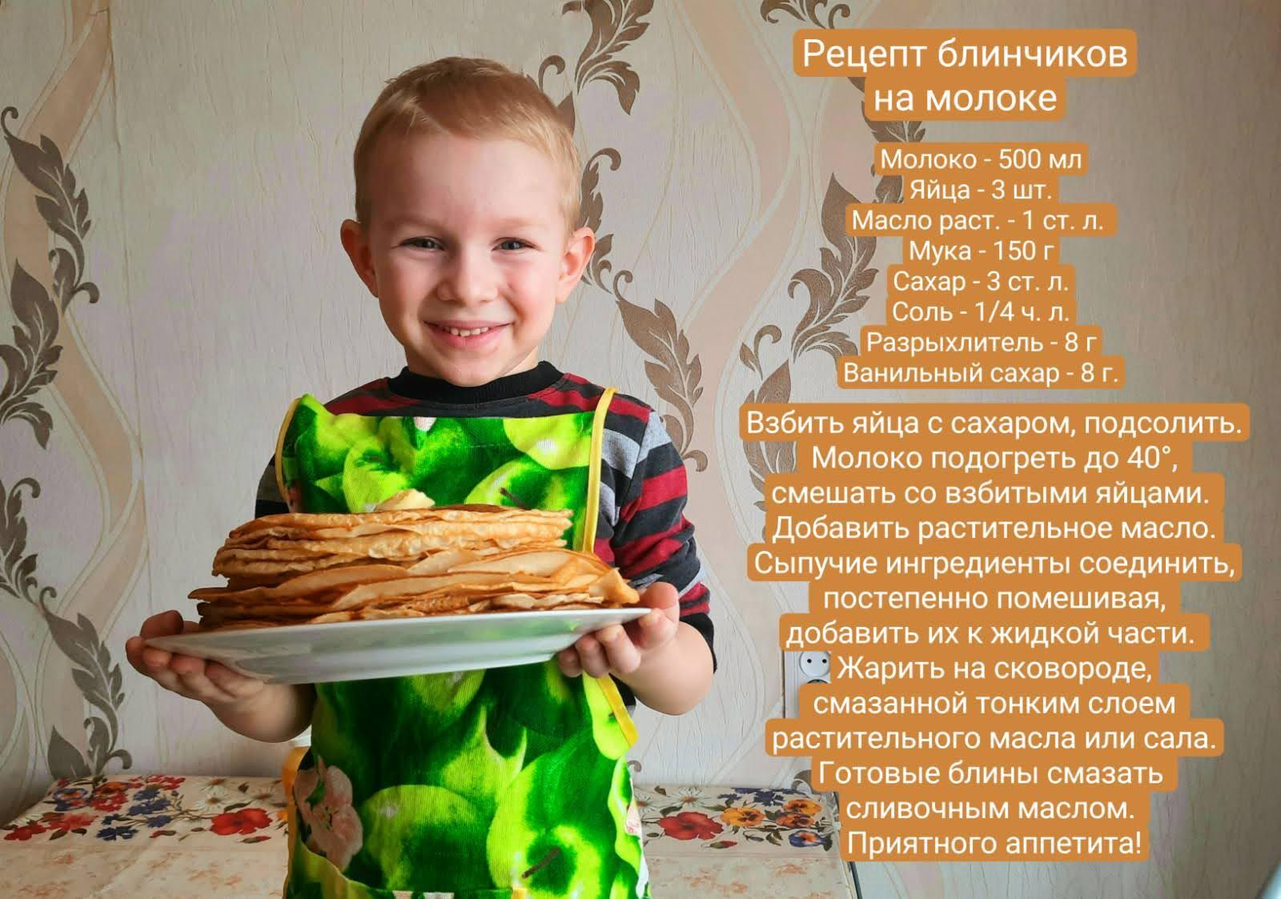
Семья
ЯТЧЕНКО СТЕПАНА, группа №8

КУРИНЫЕ ТЕФТЕЛЬКИ В ДУХОВКЕ
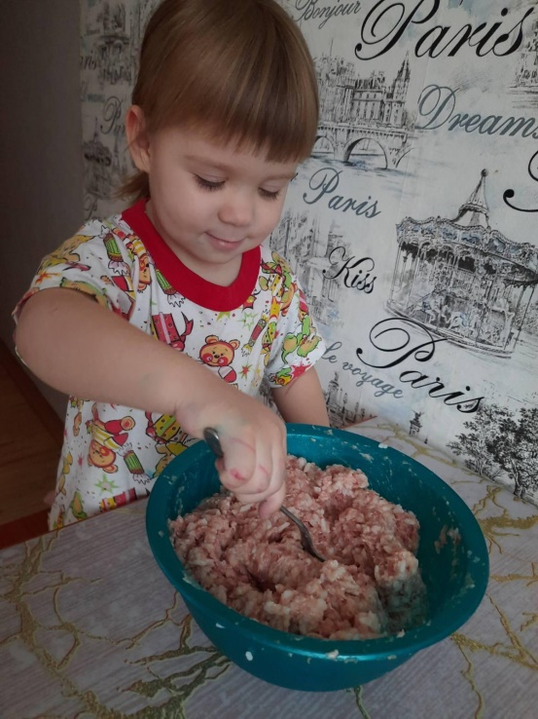
Вам понадобится:
- 500 грамм куриного фарша.
- 1 луковица.
- 200 грамм отварного риса.
- 1 яйцо
- Соль и специи
Луковицу измельчаем в блендере или мелко шинкуем. Лук сделает наши тефтели из куриной грудки сочными и мягкими. Соединяем фарш с луком и рисом, тщательно перемешиваем, солим и перчим. Затем добавляем яйцо и еще раз перемешиваем. Выкладываем тефтели на противень. Отправляем в духовку на 30 минут.
Семья
НОВИКОВОЙ КИРЫ группа № 3

ПРИЯТНОГО АППЕТИТА!

РУБРИКА «ЧЕМ ЗАНЯТЬ РЕБЕНКА НА КУХНЕ?»

Веселые игры для малыша, пока мама готовит

«ПОМОЩНИК ПОВАРА»

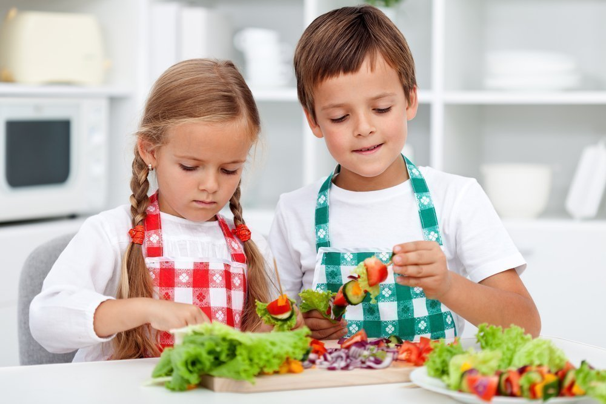
Вам потребуется:

Зелень

Маслины

Орешки и др.

Ход игры:
Часто ребенок хочет помочь маме с приготовлением ужина, но если он еще слишком мал для чистки картошки или нарезания овощей, можно доверить ему украшение готовых блюд. Приготовьте заранее все, что может пригодиться для этого, и позвольте ребенку сделать его красивым. Только попросите его проявить фантазию.

«ПРОСТАЯ ПУСТАЯ БУТЫЛКА»
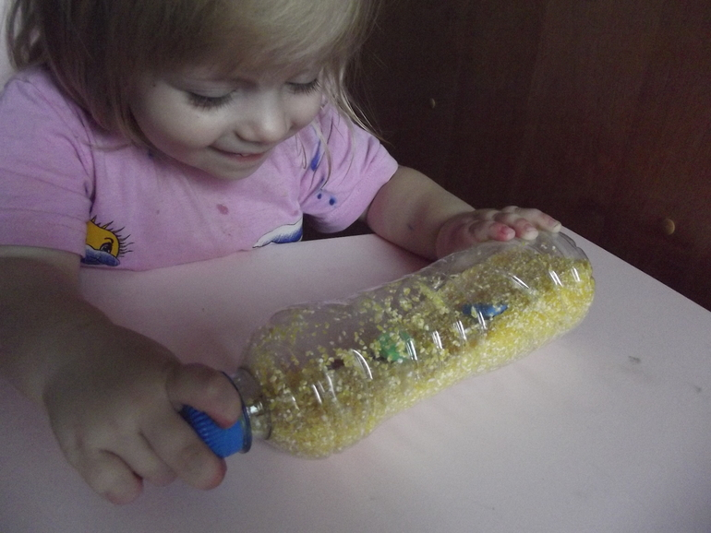
Наверняка на кухне найдется пустая бутылка — неважно, пластиковая или стеклянная. Хорошо, если в ней будет широкое горлышко. Затем вместе с ребенком положите что-то в бутылку (например, фасоль, семечки, крупу) и послушайте, как интересно гремит содержимое.

ХОРОШЕГО НАСТРОЕНИЯ!

отать венчиком.
РУБРИКА «ПОЧИТАЙ-КА»

«ДВА БРАТА»

В одной далекой-далекой фруктово-овощной стране жили-были два брата – Апельсин и Лимон. Апельсин был добрым и веселым, а Лимон - кислым и совсем не умел смеяться. Апельсин что только ни делал, чтобы развеселить своего брата: и частушки ему смешные пел, и анекдоты рассказывал, и даже мультики про Смешариков показывал. Нет, ничего не помогало!
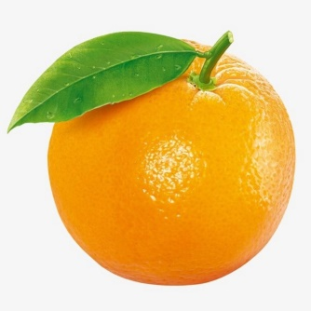
Вот пошли они однажды на прогулку. Идут по Овощной улице и вдруг видят – сидит на скамеечке девочка и горько-горько плачет. Апельсин подошел к ней и спрашивает: «Что ты, девочка, так горько плачешь? Кто тебя обидел?». А девочка отвечает: «Да как же мне не плакать! Попросил дедушка Лук помочь шубку с него снять, вот я и помогла, а теперь слезы и проливаю!». Апельсин говорит ей: «Вот, возьми мою сладкую дольку, съешь ее - и всё пройдёт». Девочка взяла дольку, съела и сразу перестала плакать. «Ну, вот, я же говорил!» - воскликнул добрый Апельсин.
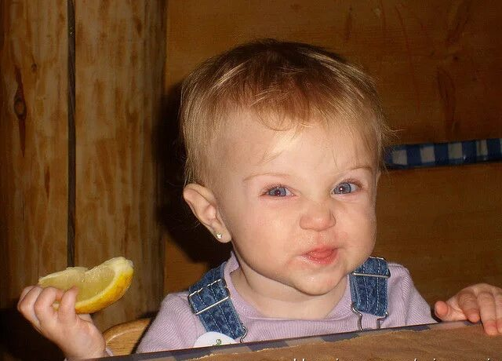
Вдруг девочка повернулась к Лимону и сказала: «Ты такой красивый и, наверное, тоже очень вкусный?». Лимон, хоть и засмущался от такого комплимента, но сразу отломил дольку и протянул ее девочке. Положив дольку в рот, девчушка вдруг начала корчить такие рожицы, что даже в самом смешном мультике не увидишь! Она морщила носик так, что становилась похожей то на бегемотика, то на ёжика, то на поросёночка, то вообще на какое-то Чудо-Юдо. И наш Лимон, глядя на неё, так расхохотался, что, схватившись за живот от смеха, упал на траву и давай по ней кататься!..
Вот так наш Лимон научился смеяться. Правда, он остался таким же кислым, но зато стал очень весёлым и даже полезным. Ведь смех – это лучшее лекарство! А девочке новые знакомые очень понравились. Теперь они втроём – неразлучные друзья.
РУБРИКА «ВМЕСТЕ С ДЕТЬМИ»

Мастер - класс

«Ёлочные игрушки из слоеного теста».

Прекрасной порой, праздничной и волшебной является Новый Год, к которому взрослые и дети готовят подарки и сувениры для друзей и близких людей. Не обязательно делать покупки в магазине, восхитительные подарки можно приготовить самостоятельно из подручных материалов, например из слоеного теста. Поделки получаются оригинальными, яркими. Уникальными игрушками украшают елки, используют в качестве оригинальных и необычных сувениров.
РЕЦЕПТ СОЛЕНОГО ТЕСТА:
- Мука – 300 гр.
- Соль – 300 гр.
- Вода – 200 мл.

Готовим тесто, раскатываем его скалкой толщиной в несколько миллиметров, с помощью форм для выпечки вырезаем фигурки, проделываем отверстие для ниточки и отправляем игрушки на сушку. После высыхания раскрашиваем изделия и дополнительно декорируем блестками. Продеваем нитку и елочные игрушки из теста готовы!
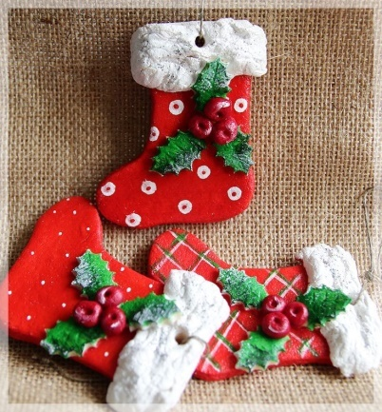

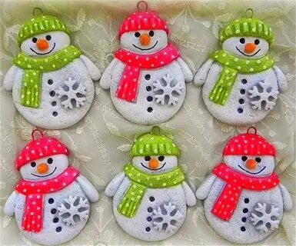

Поделки, созданные собственными руками, имеют душу, потому что создаются искренне и с вдохновением.

РУБРИКА «ДЕТСКАЯ СТРАНИЧКА»

«ДОРИСУЙ ПОЛОВИНКИ!»

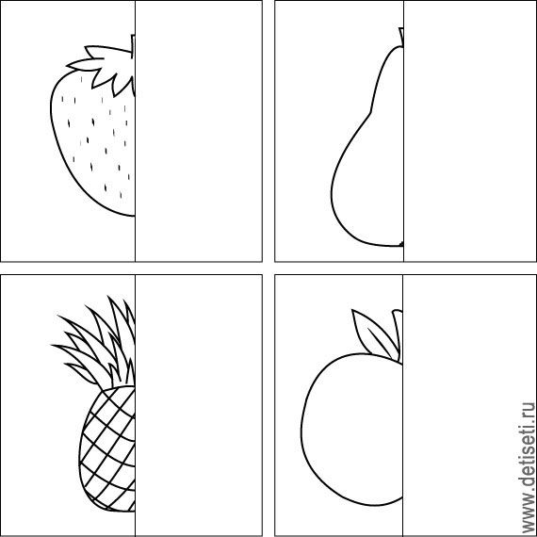

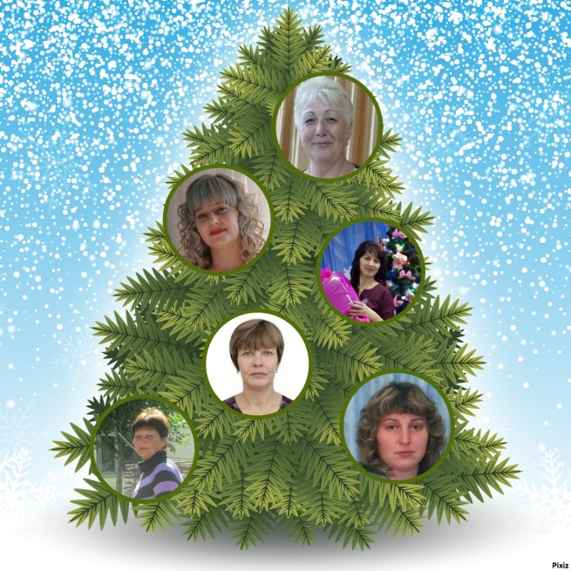
Наступает Новый год!
Вся Земля его так ждет!
Пусть же он и впрямь избавит
От печалей и забот!
Новый год… И день за днем
Вновь помчится вереница.
Снег - как белая страница.
Что напишется на нем?
Будьте к радости готовы!
На страницах жизни вновь
Прочитайте лишь три слова:
НАДЕЖДА, ВЕРА и
ЛЮБОВЬ!

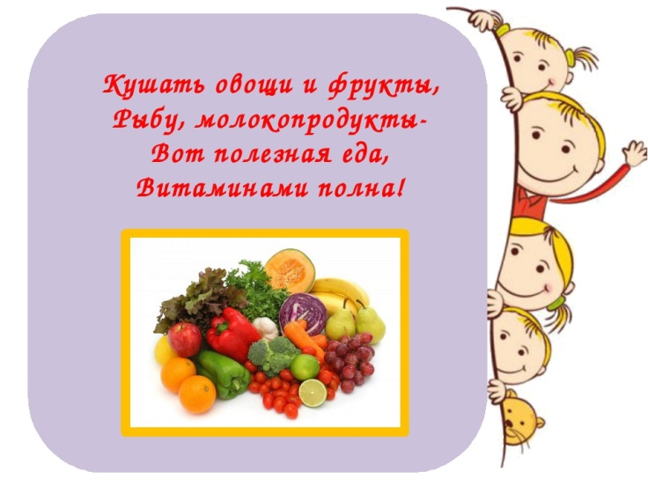
Написать в редакцию Вы можете по Е-mail:
https://sadovaya.72@mail.ru
Главный редактор: Усевич И.М.
старший воспитатель
Редактор и составитель: Молчанова Т.В. инструктор ФК
Сайт детского сада:
https://dsalenushka.yak-uo.ru
Сайт Телеграмм:
https://t.me/yakalenushka

